De acordo com o circuito disponibilizado para esse exercício, siga os procedimentos nele descritos e monte o circuito proposto.

**Procedimentos:**

a) Elabore o circuito conforme mostrado abaixo.

b) Utilize o Multisim para a criação do circuito e insira os valores correspondentes para os componentes em questão.

c) Os valores devem ser adequados para a operação em corrente alternada no valor de 20 V/60hz.

d) Na carga, utilize uma lâmpada que seja adequada ao valor da fonte.

e) Após finalizar a criação, inicie a simulação e veja se os resultados estão corretos e se o circuito funciona corretamente.

f) Insira um osciloscópio de 2 canais no circuito e compare os sinais gerados na lâmpada e no SCR.

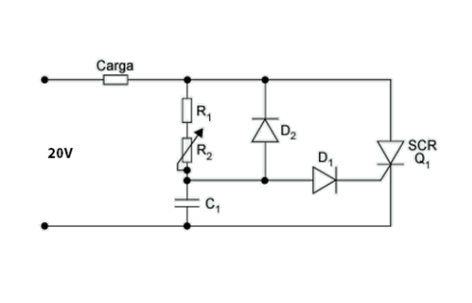

OBS: Não pude utilizar o

Teste 01

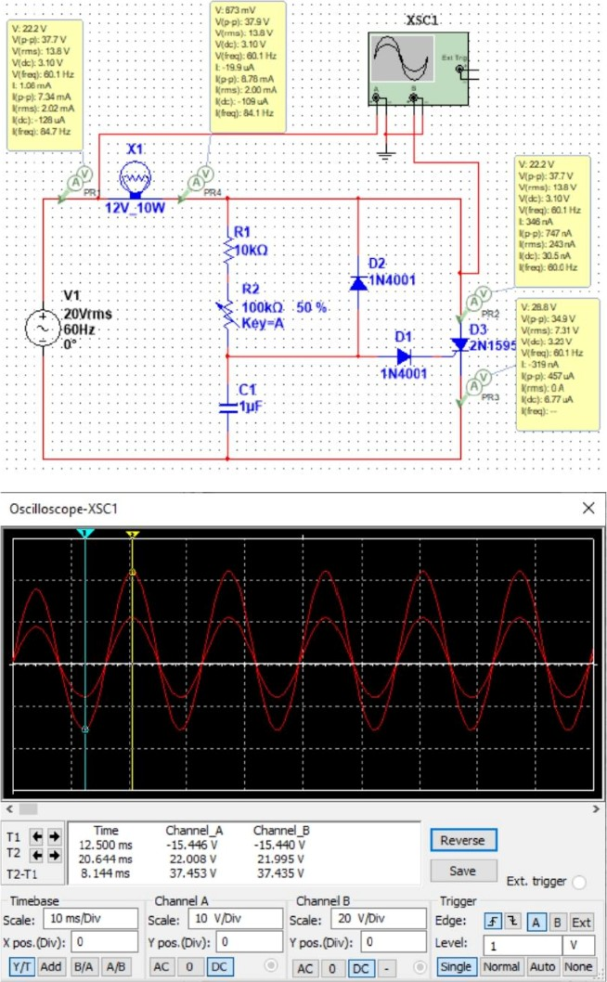  
  
  
  
  
  
  
  
  
  
  
  
  
  
  
  
  
  
  
  
  
  
  
  
  
  
  
  
  
  
  
  
  
  
  
  
  
  
  
  
  
  
  
  
  
  
  
  
  
  
  
  
  
  
  
  
  
  
  
  
  
  
  
  
  
  
  
  
  
  
  
  
  
  
  
  
  
  
  
  
  
  
  
  
  
  
  
  
  
  
  
  
  
Teste 02

